**7 de julio de 2015**

**Segundo día de Capítulo**

Despliegue de creatividad y colorido…. Contenido vital que nos aporta la vida de las hermanas de las diferentes realidades misioneras…

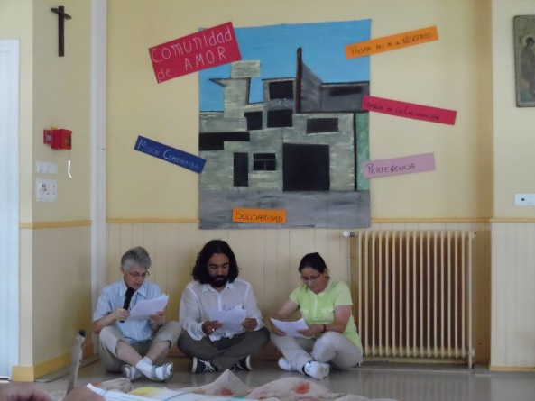**América Latina** que nos habla de su vida a partir de la metáfora de “la casa”, acogiendo la invitación de la CLAR

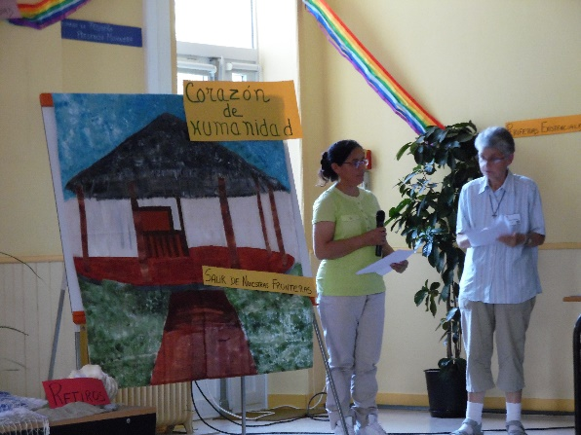

Francia, con su reportaje televisivo, nos cuenta toda la vida que ha transcurrido en estos 5 años….

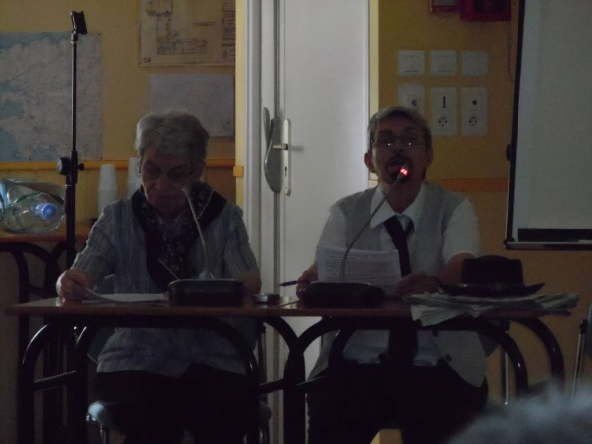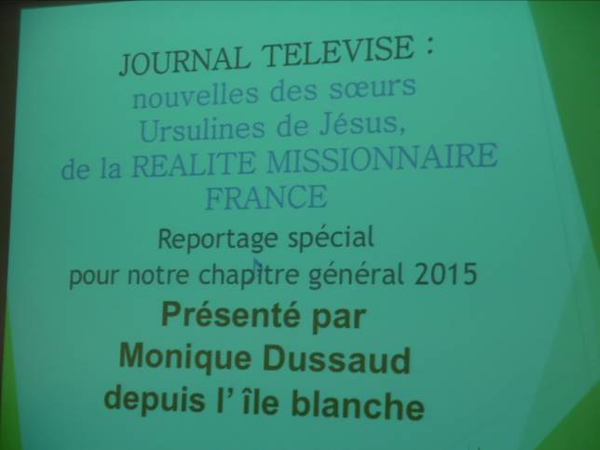

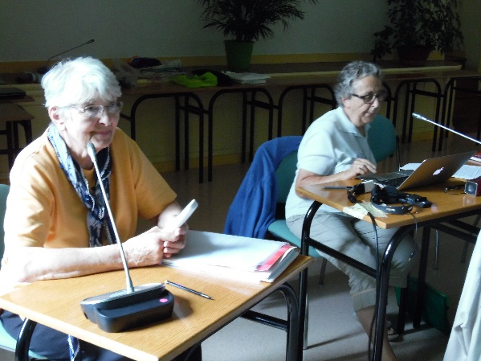

**Reino Unido,** con delicadeza nos hacen entrar en su proceso de transformación…

